附件2：
“国培计划”培训教学专家推荐表
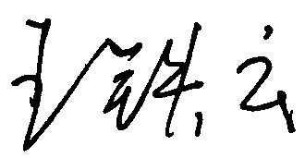
推荐学科：初中信息技术 被推荐人签名： 2010年7月 6日
姓 名 | 王铁云 | 性别 |  | 男 |  | 民族 | 汉 | 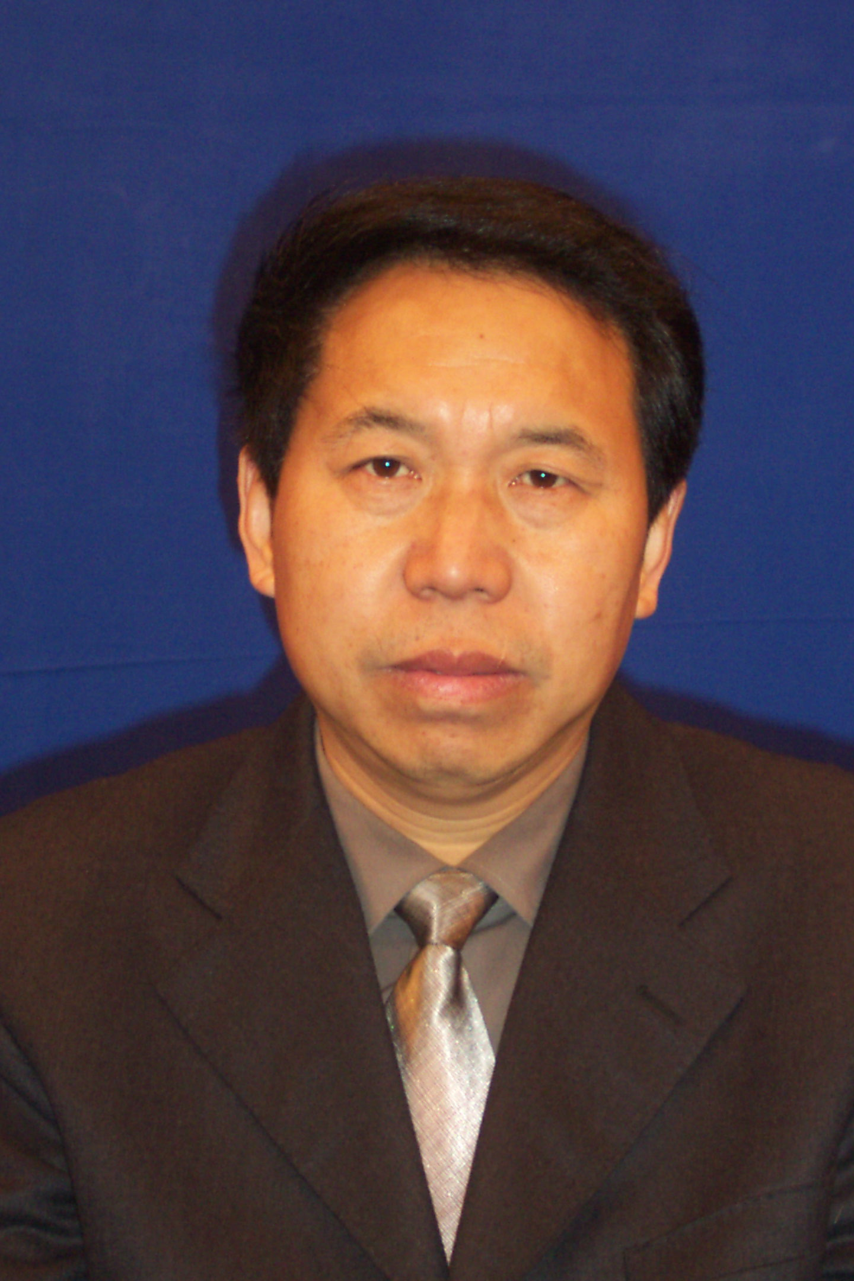
出生年月 | 1956.04 | 学历 |  | 研究生 |  | 专业 | 光学
政治面貌 | 中共党员 | 现任职务 |  | 教务处长 |  | 职称 | 教授
研究专长 | 物理实验技术与现代教育技术研究、高等教育管理研究
教学专长 | 中学物理教学法、大学物理实验、现代教育技术
身份证 | 140402195604112010
工作单位 | 长治学院教务处
通讯地址 | 山西省长治市城北东街73号 |  |  |  |  |  | 邮政编码 |  |  | 046011
单位电话 | 0355-2178012 |  | 住宅电话 |  | 03552-178043 |  | 手 机 |  | 13934295830
传 真 | 0355-2179079 |  | 电子信箱 |  | Wty3299@163.com
个人简历 | 学习经历： 1978年考入晋东南师范专科学校物理系学习， 1983年8月至1984年7月在天津大学物理系学习本科课程， 1990年6月至1991年9月在辽宁师范大学实验物理研究生课程班学习；2003年12至2006年7月在山西大学物理与电子工程学院攻读光学专业硕士研究生。  工作经历：1973年3月参加工作，在晋城市大东沟镇联区任教；1981年7月在晋东南师范专科学校毕业，并留校任教，1986年晋升为讲师，1995年晋升为副教授，2007年晋升为教授；1984年任物理系实验室主任、团总支书记，1986年任学校教材设备科科长，1996年任教务处副处长，1998年9月主持教务处工作，99年9月任教务处长、兼教务总支书记；2004年学校改制升为本科学校长治学院，继续任教务处长、兼教务总支书记至今。  荣誉称号及学术兼职：主持研究的《物理实验课程体系和教学模式的创新研究与实践》成果获山西省优秀教学成果二等奖；主持讲授的《中学物理教学法》课程获山西省高等学校精品课程；2009年被评为山西省高等学校教学名师，聘为中共山西省高等院校工作委员会与省教育厅党组联系的高级专家。学术兼职有山西省物理学会理事、山西省高校师资管理专业委员会副理事长、山西省高校实验室工作研究会常务理事、长治市物理学会副理事长和物理教学研究会副理事长等。  教学、科研业绩：承担教育部高等学校教学研究项目《基础物理实验课程教学评估研究与实践（200829）》1项、山西省教育科学十五规划项目2项、山西省高等教育教学改革研究项目1项。出版的著作与教材有《物理实验的数学处理》、《实验室建设与管理》、《普通物理实验》、《电化教育概论》等4部，其中《普通物理实验》1999年获长治市科技进步（软科学、理论）二等奖。近年来在《Optik》（德国-光学）、《Chinese Physics》（中国物理）、《中国激光》、《光电子激光》、《应用光学》、《中国电化教育》、《实验室研究与探索》等学术刊物上发表科研、教研论文9篇（其中SCI核心区2篇、被EI收录2篇、INSPEC收录1篇）。在物理实验教学、现代教育技术、实验技术与管理等方面取得了显著成果。
教育教学成果 | 承担的教学研究课题：  ⒈ 基础物理实验课程教学评估研究与实践，2008029，（高物基教指字[2008]02号），教育部高等学校教学研究项目（主持人）；  ⒉《力学实验》多媒体CAI课件的研制与应用研究（主持），山西省教育厅“高等教育教学改革研究项目”（晋教高[2005]19号）  ⒊ 实验物理课程体系和教学模式的创新研究（主持），山西省教育科学规划领导组“山西省教育科学十五规划课题”（晋教科规[2003]3号）  ⒋ 教师教学质量监控体系的研究与实践（主持），山西省教育科学规划领导组“山西省教育科学十五规划课题”（晋教科规[2003]2号）  ⒌ 高等师范转科学校实验教学规范化管理研究及实践（主持），山西省教委“山西省高等学校教学研究课题”（晋教高[1997]70号）  ⒍ 基础物理的设计性实验教学研究、考核方法及仪器的研究与实践（排名第二），山西省教育厅“山西省21世纪初高等教育教学改革项目”（晋教高[2002]1号）  ⒎ 特种型煤生产自动化系统，（晋教科[2005]4号），山西省高校科技研究开发项目（排名第二）；  ⒏数学模型与应用，（晋教科[2004]6号），山西省高校科技研究开发项目，（排名第二）。  发表的教学及科研论文：  ⒈ 运用现代教育技术 优化物理实验教学，中国电化教育，2007.06（独撰）；  ⒉ 改革物理实验教学模式 培养学生创新能力，实验室研究与探索，2007.8 （独撰）⒊ 基于Moodle优化大学物理实验教学的探究，中国电化教育，2008.05，（独撰）。  ⒋ Dominant wing spectroscopy of energy pooling collisions near the boundary layer involving thermal caesium vapour， Chinese Physics 2007, Vol.16(10),（第一作者）；  ⒌ 激光遥测甲烷气体最低可探测浓度，中国激光，2006. 03,（第一作者）；  ⒍ 菲涅耳衍射系统的分数级传递函数，光电子激光，2006.01,（第一作者）；  ⒎ 单分子光子源光子统计的非平衡探测，应用光学，2006.08,（第一作者）；  ⒏ 智能可寻址广播系统的开发与应用，科技情报开发与经济，2005.01，（独撰）。  出版的著作、教材：  ⒈《物理实验的数学处理》，山西科技出版社，2007.06，（独著）。  ⒉《电化教育概论》，中国海洋大学出版社，1995.05（主编）  ⒊《实验室建设与管理》,石油大学出版社，1994.05（主编）  ⒋《普通物理实验》，山西高校联合出版社，1993.12（编著）  教学成果：  ⒈ 山西省普通高等学校教学名师，山西省教育厅，2009.05  ⒉《物理实验课程体系和教学模式的创新研究与实践》成果，获山西省普通高等学校教学成果二等奖，山西省人民政府2008.09  ⒊ 《中学物理教学法》被评为山西省普通高等学校精品课程，山西省教育厅2008.06  ⒋《普通物理实验》获长治市科技进步（软科学）二等奖，长治市人民政府 1999.12
教师培训经验 | ⒈ 2003～2009年，连续六年培训长治学院青年教师，讲授《教育法规及教育管理规章制度解读》  ⒉ 2006年、2008年，给阳城县、潞城县初中教师讲授《物理教学法》
其他需要说明事项 | 1997～2010年，每年两学期给长治学院本专科学生讲授《现代教育技术》课程（公共课）。
所在单位意见 | 同 意。  负责人（签字） 茹文明 公章  2010年 7 月 6 日
推荐部门审核意见 | 负责人（签字） 公章  年 月 日
教育部师范司组织专家审核意见 | 负责人（签字） 公章  年 月 日

